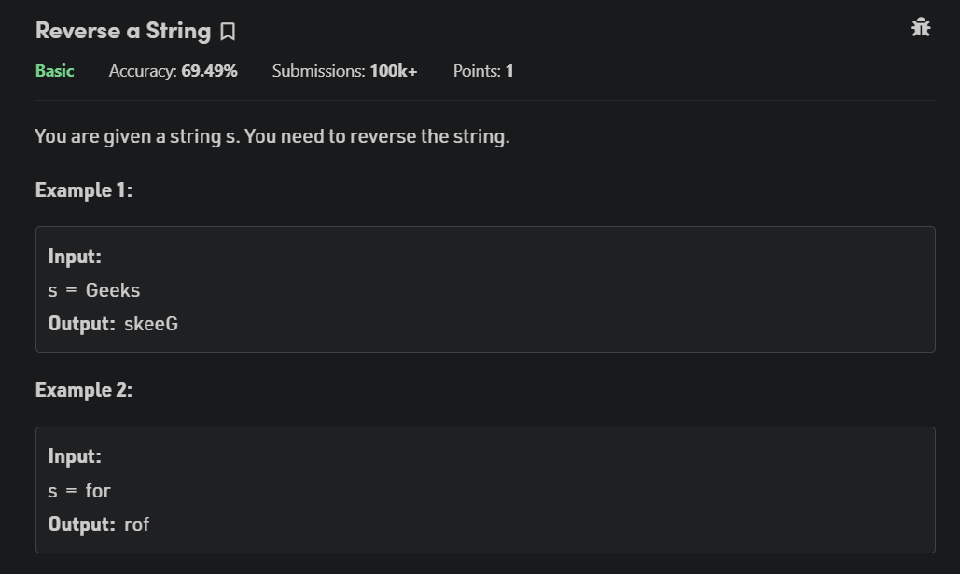

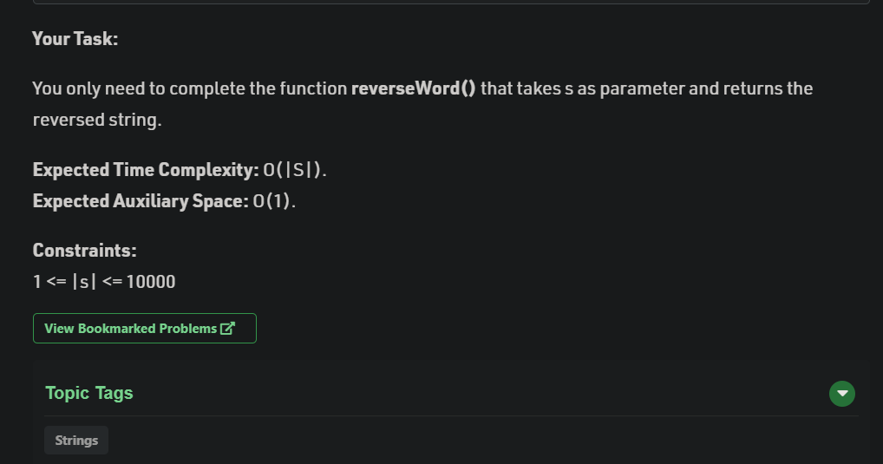

CODE

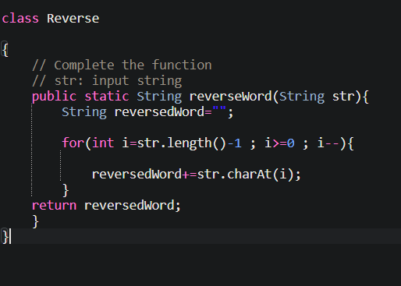

class Reverse

{

public static String reverseWord(String str){

String reversedWord="";

for(int i=str.length()-1 ; i>=0 ; i--){

reversedWord+=str.charAt(i);

}

return reversedWord;

}

}